Инструкция по установке СУБД Firebird для АС УРМ

Дистрибутив можно скачать с сайта производителя http://www.firebirdsql.org

Для машин с АС «УРМ» следует использовать 32-х разрядный дистрибутив FireBird версии 2.5 вне зависимости от разрядности операционной системы.
Установка Firebird

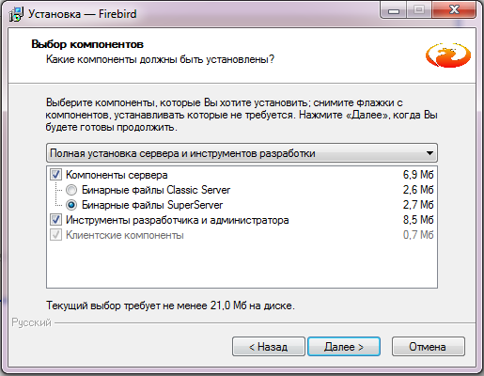
В окне «Выбор компонентов»
- выбирать установку SUPER server
- оставить включенными все флажки.

В окне «Выбор дополнительных задач» установить опции
- «Копировать клиентскую библиотеку Firebird в каталог <system>» и
- «Создать GDS32.DLL для поддержки унаследованных приложений».

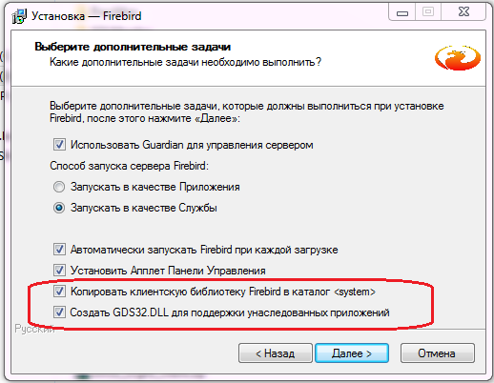

После установки СУБД необходимо заменить необходимые базы на пустую с помощью утилиты Обновление УРМ и затем провести полную синхронизацию.

